Domain-model-v0.1

PocketGuard

ΜΕΛΗ ΟΜΑΔΑΣ

Μάκης Χρήστος 1072620 5ο
Σταυροπούλου Αικατερίνη 1064282 7ο
Νικολακόπουλος Αχιλλέας 1041834 10ο
Γκόρο Χρυσοβαλάντης 1054356 8ο

Domain model

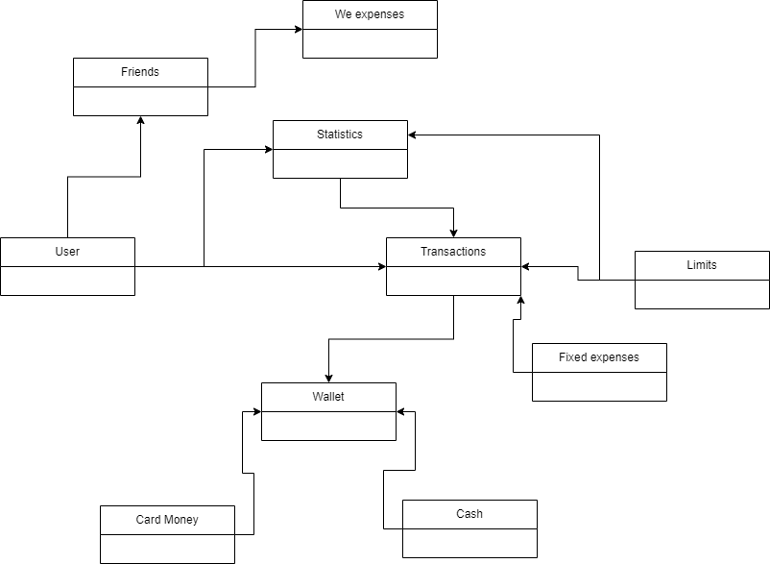

User: Αναπαριστά έναν χρήστη της εφαρμογής. Αποθηκεύει πληροφορίες χρήστη, όπως το όνομα χρήστη και το email.
Friends: Αναπαριστά συνδέσεις μεταξύ χρηστών. Χρησιμοποιείται για τη διαχείριση των φίλων εντός της εφαρμογής.
We expenses: Αναπαριστά μεμονωμένα έξοδα που κάνουν οι χρήστες. Χρησιμοποιείται για την καταγραφή των δαπανών.
Statistics: Αποθηκεύει στατιστικά δεδομένα σχετικά με τις δαπάνες των χρηστών, τα έσοδα και την αποταμίευση.
Transactions: Αναπαριστά οικονομικές συναλλαγές που κάνουν οι χρήστες. Καταγράφει λεπτομέρειες όπως περιγραφή της συναλλαγής, ποσό και ημερομηνία.
Limits: Αποθηκεύει τα όρια δαπανών που έχουν ορίσει οι χρήστες για διάφορες κατηγορίες δαπανών. Βοηθά τους χρήστες να διαχειρίζονται τα οικονομικά τους.
Fixed expenses: Αναπαριστά επαναλαμβανόμενα μόνιμα έξοδα όπως ενοίκιο, λογαριασμοί κλπ. Χρησιμοποιείται για τον προγραμματισμό του προϋπολογισμού.\
Wallet: Αναπαριστά τη χρηματική κατάσταση ενός χρήστη, συμπεριλαμβανομένων και των καταθέσεων του σε μετρητά και σε κάρτες. Χρησιμοποιείται για την παρακολούθηση του διαθέσιμου χρηματικού ποσού και τη διαχείριση των οικονομικών ενεργητικών του χρήστη.
Card Money: Αναπαριστά τις πληροφορίες μιας κάρτας, όπως ο αριθμός της, ο τύπος (π.χ. πιστωτική, χρεωστική) και οι τραπεζικές λεπτομέρειες. Χρησιμοποιείται για τη διαχείριση των πληρωμών με κάρτα.
Cash: Αναπαριστά τα χρηματικά ποσά που κατέχει ο χρήστης σε μετρητά. Χρησιμοποιείται για τη διαχείριση των μετρητών του χρήστη και των σχετικών δαπανών.

